**白色家电行业景气度模型构建**

# 一、指标选取

## 1.1指标选取结果

基于兴业证券2022年3月24日发布的报告《基本面量化研究系列之五：家电行业景气度模型构建》中所叙，从不同的角度选取了白色家电行业相关的指标。

**图表1、指标选取结果**

|  |  |  |  |  |  |  |  |
| --- | --- | --- | --- | --- | --- | --- | --- |
|  | **指标名称** | **指标ID** | **频率** | **单位** | **来源** | **时4间区间** | **更新时间** |
| 经济环境变量 | 社会消费品零售总额:当月同比 | M0001428 | 月 | % | 国家统计局 | 1995-01:2022-03 | 2022-04-19 |
| 消费者信心指数(月) | M0012303 | 月 |  | 国家统计局 | 1991-01:2022-03 | 2022-04-29 |
| CPI:当月同比 | M0000612 | 月 | % | 国家统计局 | 1987-01:2022-03 | 2022-04-11 |
| 消费升级 | 36大中城市日用工业消费品平均价格:空调机:1.5匹冷暖 | S6805558 | 月 | 元/台 | 国家发改委 | 2013-01:2022-03 | 2022-04-12 |
| 36大中城市日用工业消费品平均价格:洗衣机:波轮式(5kg) | S6805550 | 月 | 元/台 | 国家发改委 | 2013-01:2022-03 | 2022-04-12 |
| 36大中城市日用工业消费品平均价格:洗衣机:滚筒式(5kg) | S6805551 | 月 | 元/台 | 国家发改委 | 2013-01:2022-03 | 2022-04-12 |
| 36大中城市日用工业消费品平均价格:冰箱:210-250立升 | S6805559 | 月 | 元/台 | 国家发改委 | 2013-01:2022-03 | 2022-04-12 |
| 原材料成本数据 | 长江有色市场:平均价:铜:1# | S0182161 | 日 | 元/吨 | 根据新闻整理 | 2003-07-24:2022-05-06 | 2022-05-06 |
| 长江有色市场:平均价:铝:A00 | S0182162 | 日 | 元/吨 | 根据新闻整理 | 2003-07-24:2022-05-06 | 2022-05-06 |
| 价格:冷轧板卷:1.0mm:北京 | S0033141 | 日 | 元/吨 | Wind | 2002-01-21:2022-05-06 | 2022-05-06 |
| 价格:冷轧板卷:1.0mm:上海 | S0033155 | 日 | 元/吨 | Wind | 2002-01-21:2022-05-06 | 2022-05-06 |
| 价格:冷轧板卷:1.0mm:广州 | S0033145 | 日 | 元/吨 | Wind | 2002-01-21:2022-05-06 | 2022-05-06 |
| 中国塑料城价格指数 | S5431605 | 日 | 2010.1.4=1000 | 中塑在线 | 2010-01-04:2022-05-06 | 2022-05-06 |
| 供给端 | 产量:空调:当月同比 | S0028203 | 月 | % | 国家统计局 | 1997-01:2022-03 | 2022-04-20 |
| 产量:空调:累计同比 | S0028205 | 月 | % | 国家统计局 | 1991-01:2022-03 | 2022-04-20 |
| 产量:家用洗衣机:当月同比 | S0028211 | 月 | % | 国家统计局 | 1997-01:2022-03 | 2022-04-20 |
| 产量:家用洗衣机:累计同比 | S0028213 | 月 | % | 国家统计局 | 1989-02:2022-03 | 2022-04-21 |
| 产量:家用电冰箱:当月同比 | S0028207 | 月 | % | 国家统计局 | 1997-01:2022-03 | 2022-04-20 |
| 产量:家用电冰箱:累计同比 | S0028209 | 月 | % | 国家统计局 | 1989-02:2022-03 | 2022-04-20 |
| 需求端 | 房屋竣工面积:累计同比 | S0073297 | 月 | % | 国家统计局 | 1992-02:2022-03 | 2022-04-19 |
| (停止)库存:家用空调:当月同比 | S5616246 | 月 | % | 产业在线 | 2003-07:2021-10 | 2021-11-26 |
| (停止)库存:冰箱:当月同比 | S5616354 | 月 | % | 产业在线 | 2008-01:2021-10 | 2021-12-09 |
| (停止)库存:洗衣机:当月同比 | S5616429 | 月 | % | 产业在线 | 2007-01:2021-10 | 2021-12-09 |
| (停止)销量:家用空调:当月同比 | S5616250 | 月 | % | 产业在线 | 2003-07:2021-10 | 2021-11-26 |
| (停止)内销量:家用空调:当月同比 | S5616256 | 月 | % | 产业在线 | 2003-07:2021-10 | 2021-11-26 |
| (停止)销量:家用空调:累计同比 | S5616254 | 月 | % | 产业在线 | 2004-01:2021-10 | 2021-11-26 |
| (停止)内销量:家用空调:累计同比 | S5616260 | 月 | % | 产业在线 | 2004-01:2021-10 | 2021-11-26 |
| (停止)销量:冰箱:当月同比 | S5616358 | 月 | % | 产业在线 | 2006-01:2021-10 | 2021-12-09 |
| (停止)内销量:冰箱:当月同比 | S5616364 | 月 | % | 产业在线 | 2006-01:2021-10 | 2021-12-09 |
| (停止)销量:冰箱:累计同比 | S5616362 | 月 | % | 产业在线 | 2006-01:2021-10 | 2021-12-09 |
| (停止)内销量:冰箱:累计同比 | S5616368 | 月 | % | 产业在线 | 2006-01:2021-10 | 2021-12-09 |
| (停止)销量:洗衣机:当月同比 | S5616433 | 月 | % | 产业在线 | 2007-01:2021-10 | 2021-12-09 |
| (停止)内销量:洗衣机:当月同比 | S5616439 | 月 | % | 产业在线 | 2007-01:2021-10 | 2021-12-09 |
| (停止)销量:洗衣机:累计同比 | S5616437 | 月 | % | 产业在线 | 2007-01:2021-10 | 2021-12-09 |
| (停止)内销量:洗衣机:累计同比 | S5616443 | 月 | % | 产业在线 | 2007-01:2021-10 | 2021-12-09 |

## 1.2指标选取说明

该研报中，数据来源于三个数据库：wind、产业在线、奥维云网。其中，产业在线里关于白色家电行业的数据在wind中可以找到（但是已停止更新），奥维云网的数据是需要购买才可以下载的。家电行业中，研报回测了白色家电、传统厨电、新兴厨电、小家电四个子行业。除了白色家电，其余三个子行业的数据基本都来自于奥维云网，我没有办法获取到相关数据，但是研报中白色家电行业的数据我可以较为全面的获取。所以在我的回测中，我目前回测了白色家电行业。

需要说明的是，家电行业中，白色家电行业的美的、格力、海尔这三家公司已占家电行业市值的70%。我粗略测算了一下，家电行业指数与白色家电行业指数走势的相关系数达到了0.99。所以对于家电这个一级行业的择时，最重要的数据就是白色家电行业的数据。如果白色家电行业的择时效果比较好，那么对家电行业的择时效果应该也会比较好。

白色家电行业我找的数据基本跟研报中的数据基本上是一致的，不一样的地方是：1）研报中代表消费升级的数据（冰箱、洗衣机、空调的价格数据）是在奥维云网上下载的，我用了发改委公布的36大中城市日用工业消费品平均价格中的相关数据进行代替；2）研报中关于塑料的价格数据是选取了两个，我只选取了中国塑料城价格指数这一个；3）在研报中，来着产业在线数据库的冰箱、洗衣机、空调的销量数据，是分为了总销量、内销量、外销量这三个部分。但是wind中并没有提供外销量数据，我只找到了总销量数据和内销量数据；4）研报中的产量数据来自产业在线数据库，我直接用了来自国家统计局公布的相关产量数据

# 二、信号生成与信号筛选

## 2.1信号生成

在这个部分，我采用了研报中的信号生成方法对信号进行生成，不同的是我对一些阈值做了调整。对于每个指标的每期数据，生成了下述5种事件。

**图表2、点位状态信号**

|  |  |  |
| --- | --- | --- |
| **状态** | **事件** | **景气度信号** |
| 处于历史较低位置 | 小于 30% | -1 |
| 处于历史中枢位置 | 30%-70% | 0 |
| 处于历史较高位置 | 大于 70% | 1 |

**图表3、短期趋势信号**

|  |  |  |
| --- | --- | --- |
| **状态** | **事件** | **景气度信号** |
| 上升 | 本月较上月变动大于 0 | 1 |
| 震荡 | 本月较上月变动等于 0 | 0 |
| 下降 | 本月较上月变动小于 0 | -1 |

**图表4、中长期趋势信号（1）**

|  |  |  |
| --- | --- | --- |
| **状态** | **事件** | **景气度信号** |
| 持续上涨 | 连续三个月上涨 | 1 |
| 持续下跌 | 连续三个月下跌 | -1 |

**图表5、中长期趋势信号（2）**

|  |  |  |
| --- | --- | --- |
| **状态** | **事件** | **景气度信号** |
| 上涨出现拐点 | 连续三个月上涨后下跌 | -1 |
| 下跌出现拐点 | 连续三个月下跌后上涨 | 1 |

**图表6、幅度变化**

|  |  |  |
| --- | --- | --- |
| **状态** | **事件** | **景气度信号** |
| 大幅变化 | 月涨跌幅处于历史 80%以上 | 1 |
| 小幅变化 | 月涨跌幅处于历史 20%以下 | 0 |

## 2.2信号筛选

对每个指标的五类事件进行有效事件筛选，筛选的标准为：1）在训练集中发生的次数大于等于8次；2）在训练集中的胜率大于70%；3）盈亏比大于1.5。

同时还需要注意未来数据的情况。我的做法如下：比如对于2021.3.31日，我可以拿到2021年2月的相关数据，所以相当于要用2月数据的景气度信号去做出2021年5月的择时。所以将所有的数据向后平移两个月，与两个月后的收益率情况进行对应，从而计算胜率与盈亏比。在策略回测当中，也需要做同样的操作。

最终，在训练集（60%）中筛选得到的有效事件库如下表。

**图表7、有效事件库**

|  |  |  |  |
| --- | --- | --- | --- |
| **信号名称** | **历史触发次数** | **胜率** | **盈亏比** |
| (停止)销量:家用空调:累计同比；连续三个月上涨 | 14 | 71.43% | 2.80 |
| (停止)销量:冰箱:累计同比；月涨跌幅处于历史80%以上 | 17 | 76.47% | 2.37 |
| 原材料价格指数；连续三个月上涨 | 8 | 80.00% | 1.52 |
| 36大中城市日用工业消费品平均价格:洗衣机:波轮式(5kg)同比；处于历史较高位置 | 11 | 81.82% | 4.38 |

说明：1）训练集选用了2009.12-2021.12中的前60%的数据，即选用了2009.12开始的87个月的数据作为训练集，剩余的数据作为测试集；2）提高筛选标准的原因是：筛选标准如果太低的话，会选出过多的有效事件，从而达不到择时想要的效果。

# 三、简单逻辑回测与择时策略回测

## 3.1简单逻辑回测

参考研报的做法，首先进行简单的逻辑回测。我采用的重点指标加权景气度信号的算法为：销量:家用空调:当月同比*0.8+原材料价格指数*0.2。这么计算的原因是，空调、冰箱、洗衣机的。若得到的加权景气度信号大于0，则配置该指数，若小于等于0，则不进行配置。在回测时，选取的指数为白色家电(申万) (801111.SI)。回测的时间区间为2009.12.31-2021.12.31。此外，还需要注意具体的回测结果如下。

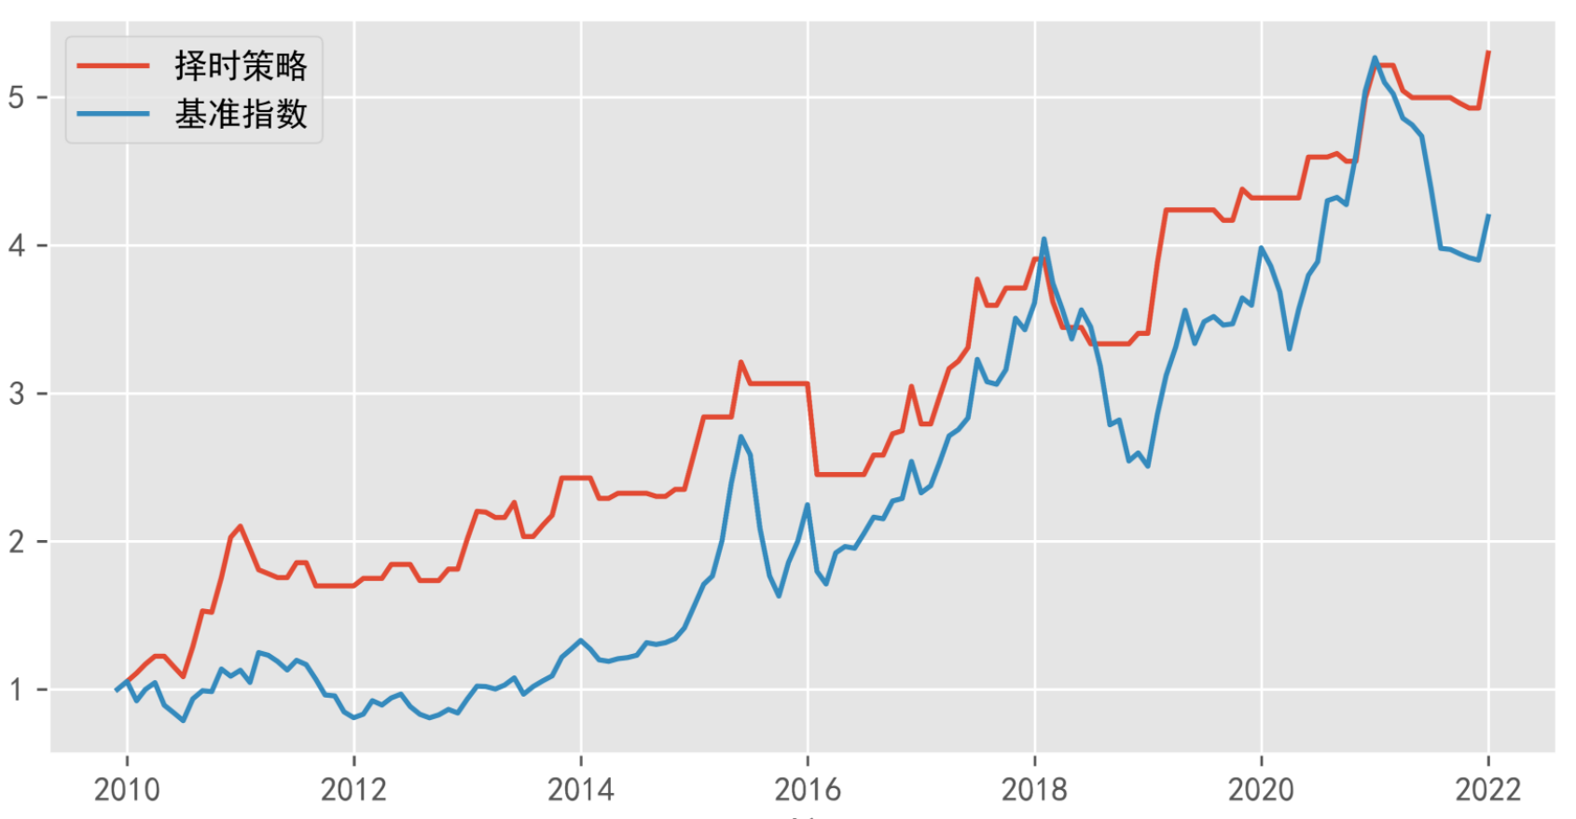

**图表8、简单逻辑回测净值曲线图**

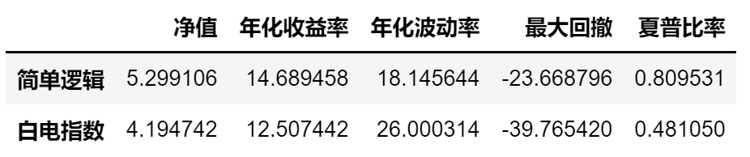

**图表9、简单逻辑回测结果**

## 3.2择时回测

择时策略的回测方法是，首先计算测试集区间中所有事件，对于每一期，如果有四种有效事件中的一种事件发生，那么这个月就将配置该指数，如果没有，就空仓。回测区间为：2007.3.31-2021.12.31。具体的回测结果如下。

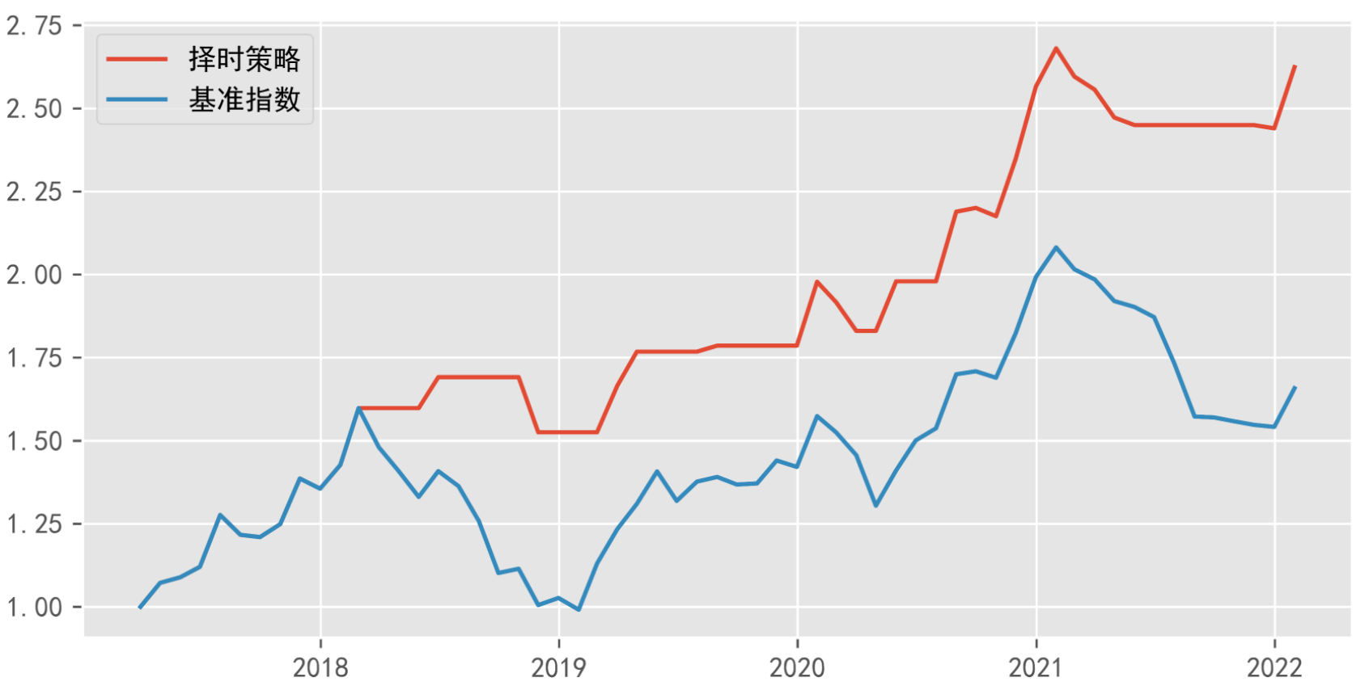

**图表10、择时策略回测净值曲线图**

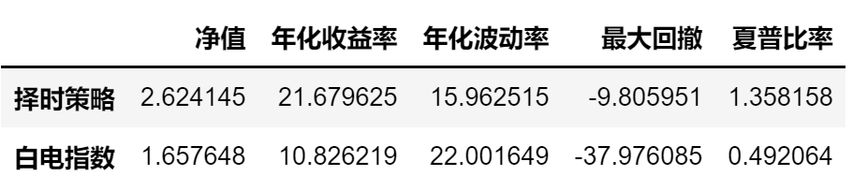

**图表10、择时策略回测结果**